Лабораторная работа №2

Дисциплина: Компьютерный практикум по статистическому моделированию

Манаева Варвара Евгеньевна

Содержание

# 1 Техническое оснащение:

* Персональный компьютер с операционной системой Windows 10;
* Планшет для записи видеосопровождения и голосовых комментариев;
* Microsoft Teams, использующийся для записи скринкаста лабораторной работы;
* Приложение Pycharm для редактирования файлов формата *md*;
* *pandoc* для конвертации файлов отчётов и презентаций.

# 2 Цели и задачи работы

## 2.1 Цель

Изучить несколько структур данных, реализованных в Julia, научиться применять их и операции над ними для решения задач.

## 2.2 Задачи [1]

1. Используя Jupyter Lab, повторите примеры из раздела 2.2.
2. Выполните задания для самостоятельной работы (раздел 2.4).

# 3 Выполнение лабораторной работы

## 3.1 Повторение примеров

1. Реализация кортежей (??, ??)
2. Реализация словарей (??, ??)
3. Реализация множеств (??, ??, ??)
4. Реализация массивов (??, ??, ??, ??, ??)

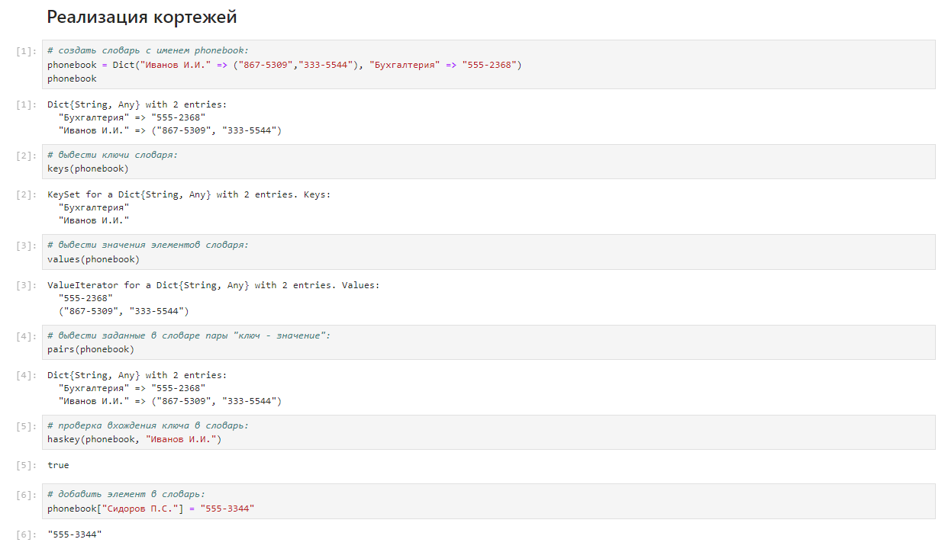

Повторение примеров (1)

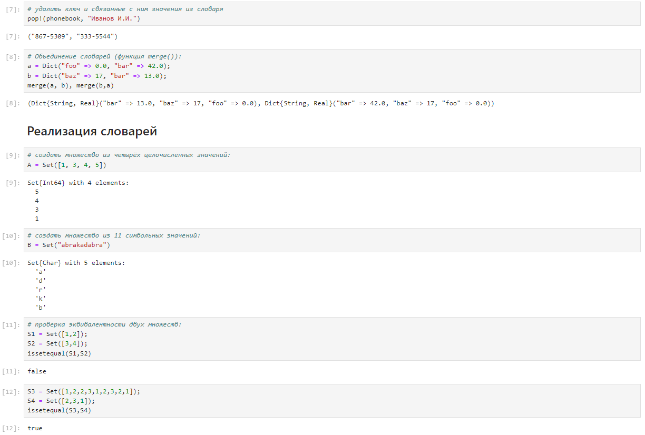

Повторение примеров (2)

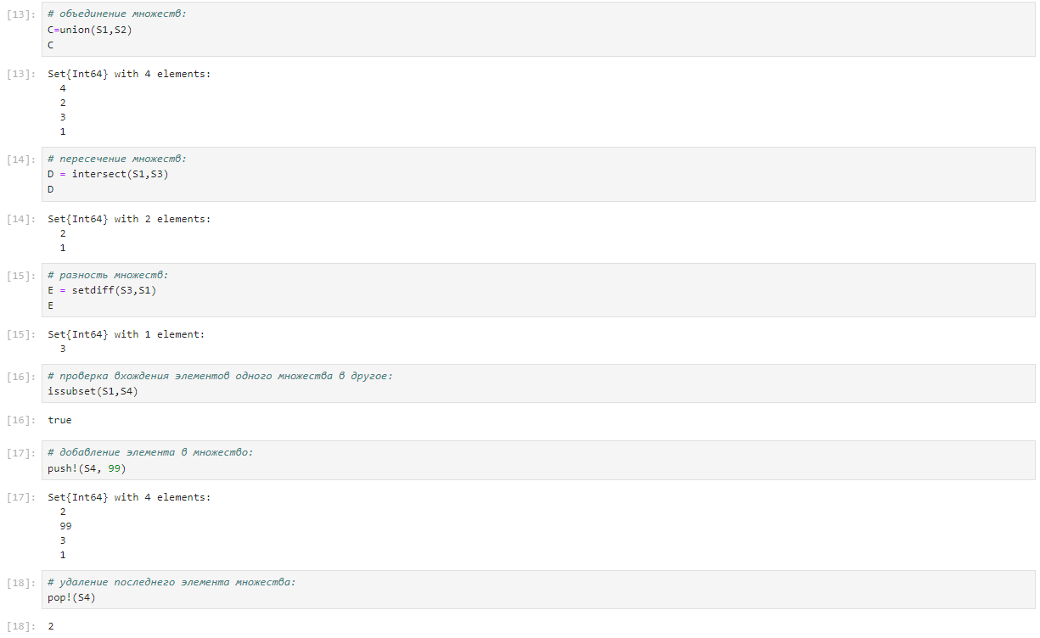

Повторение примеров (3)

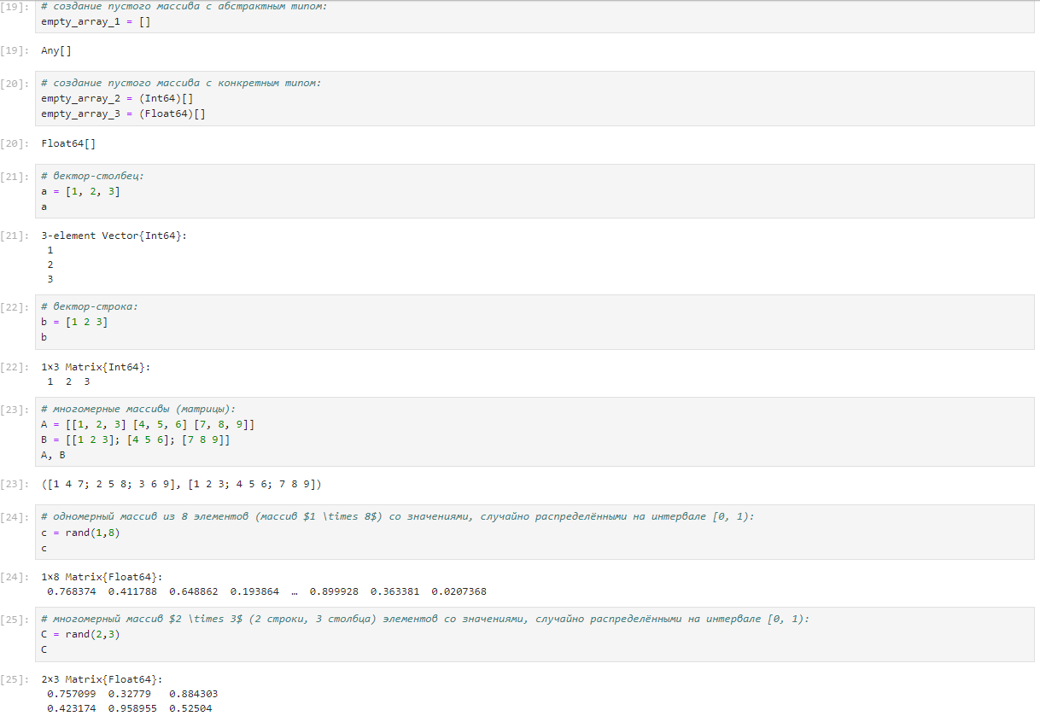

Повторение примеров (4)

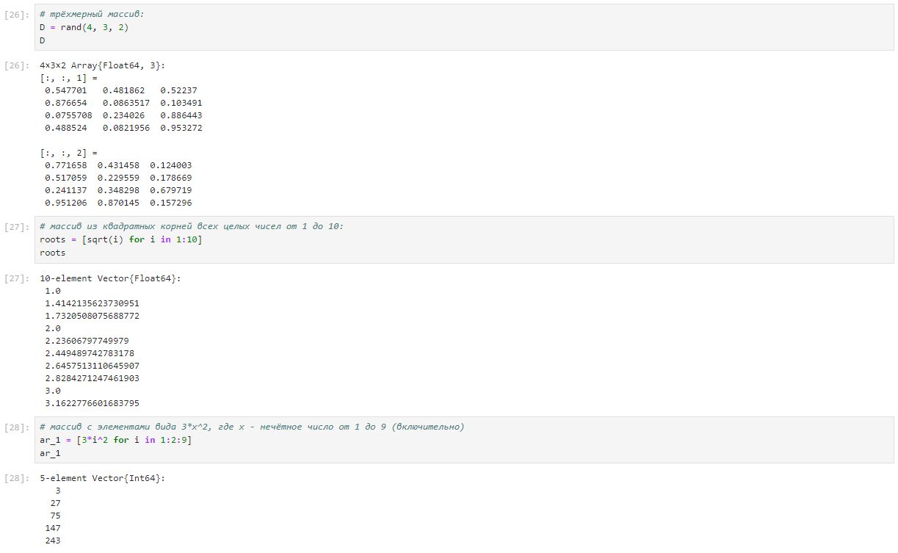

Повторение примеров (5)

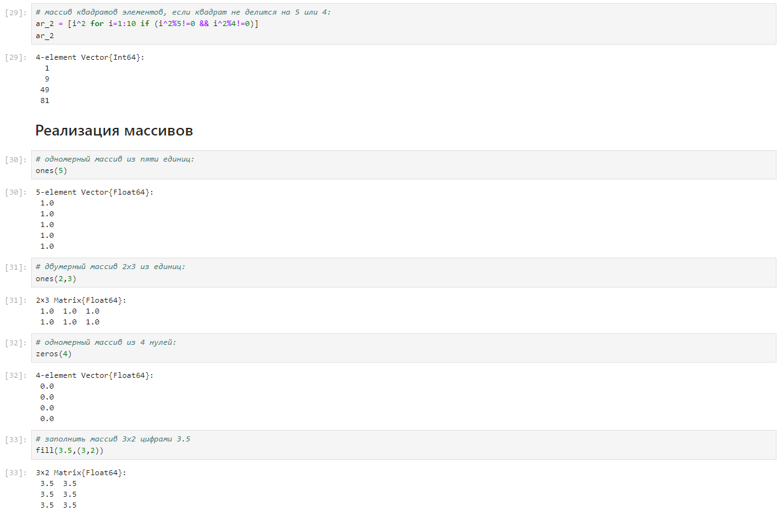

Повторение примеров (6)

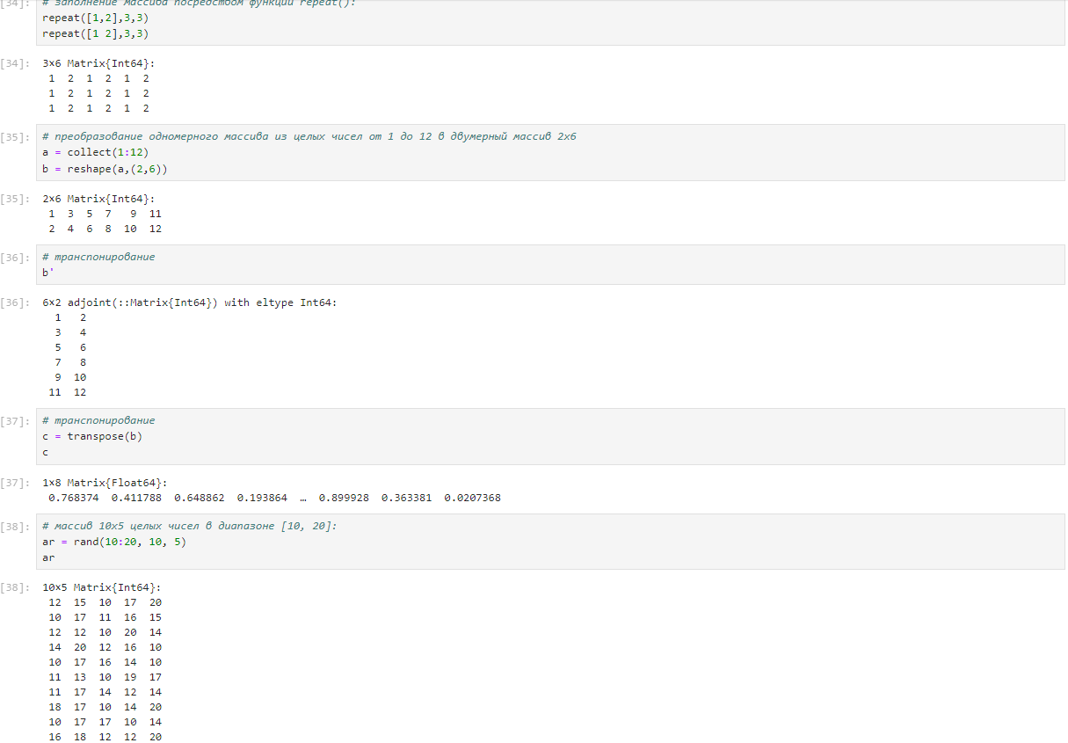

Повторение примеров (7)

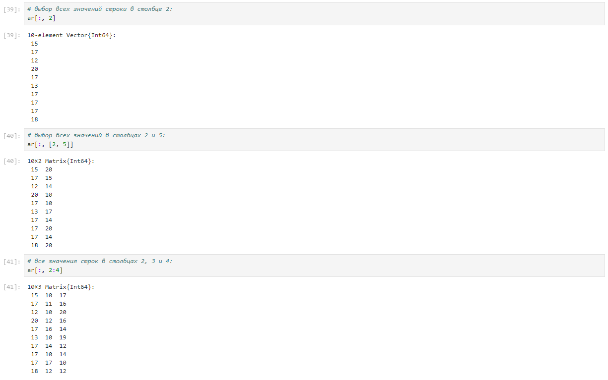

Повторение примеров (8)

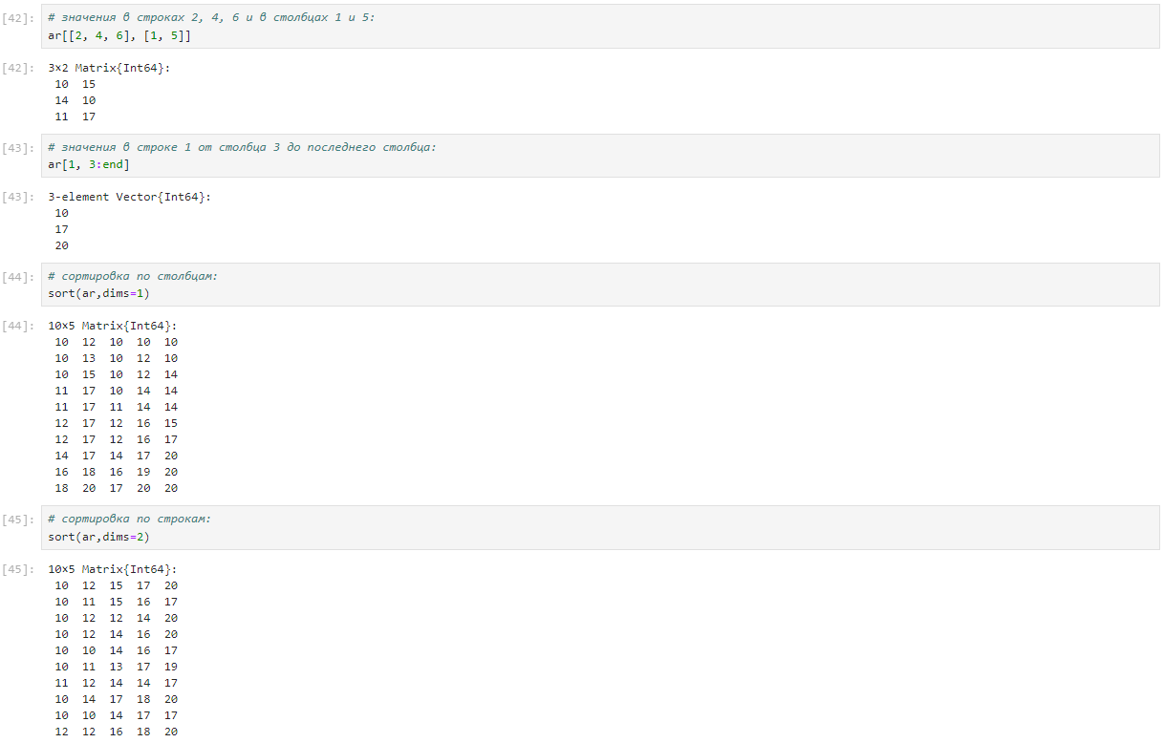

Повторение примеров (9)

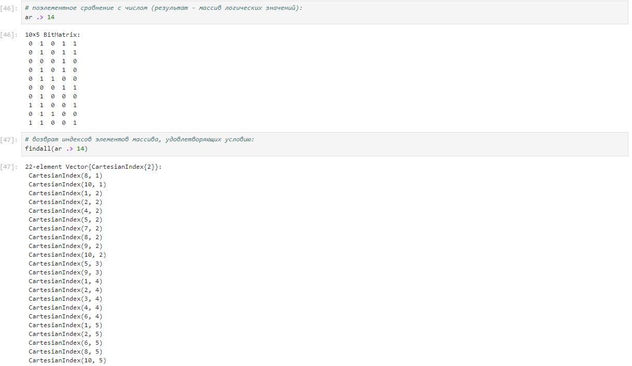

Повторение примеров (10)

## 3.2 Самостоятельная работа

1. Пересечение и объединение множеств $A = { 0, 3, 4, 9 } $, и (??).

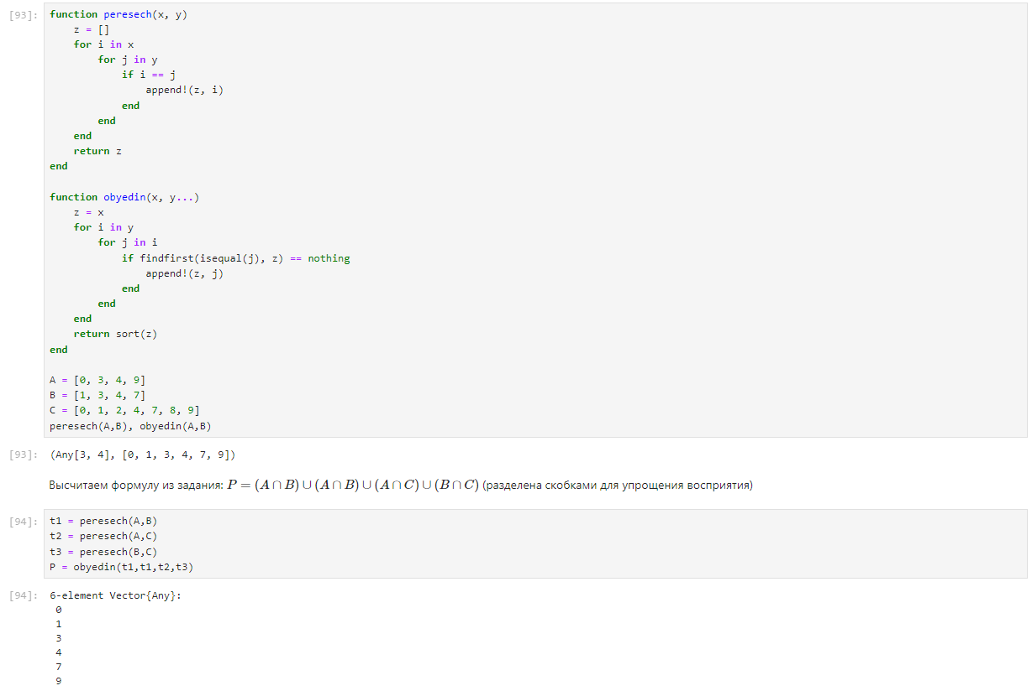

Функции и формула из задания 1

1. Примеры с выполнением операций над множествами элементов разных типов (??)

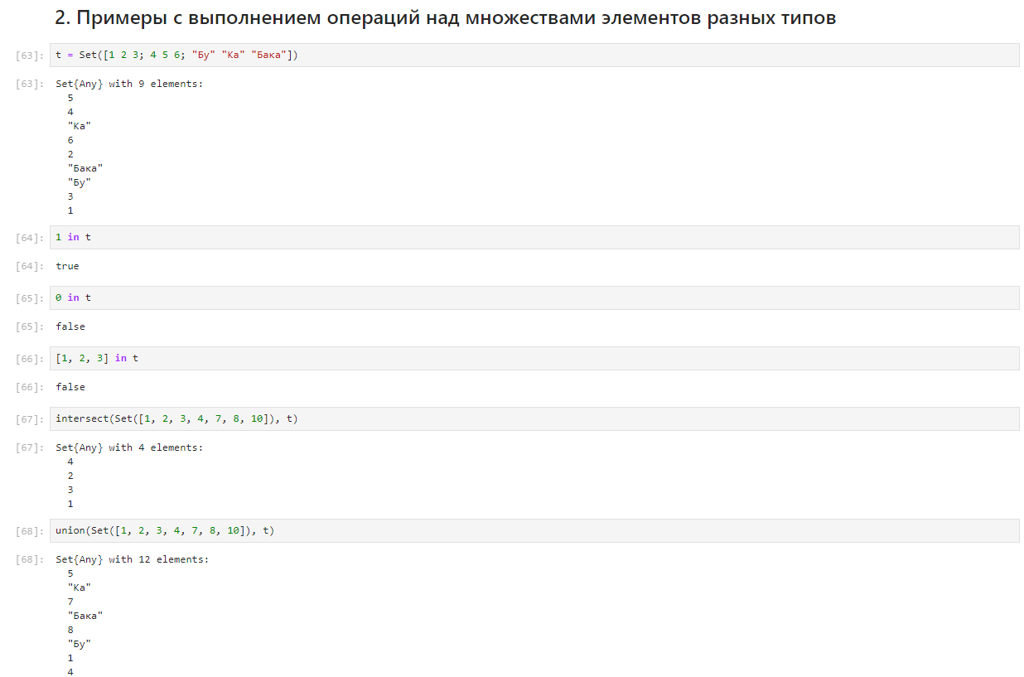

Примеры выполнения операций

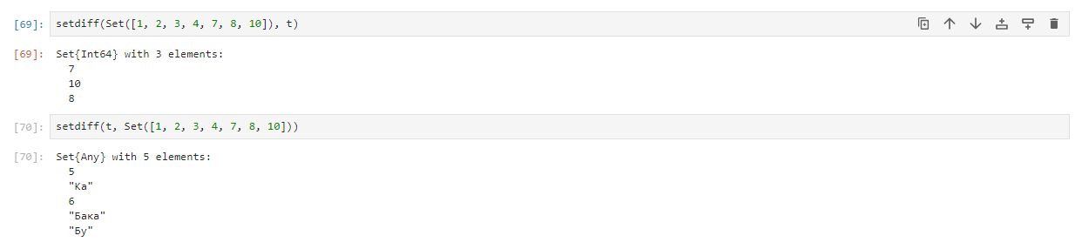

Примеры выполнения операций

1. Создать разными способами несколько видов массивов (??, ??)

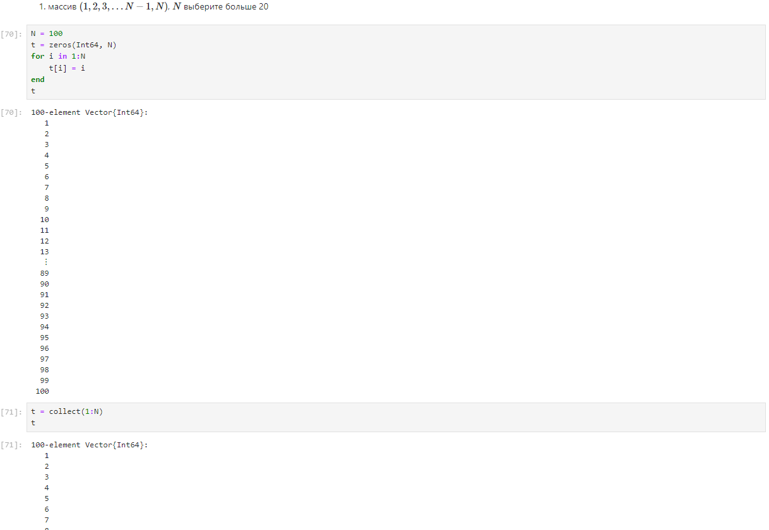

Массивы для пункта 3 (1)

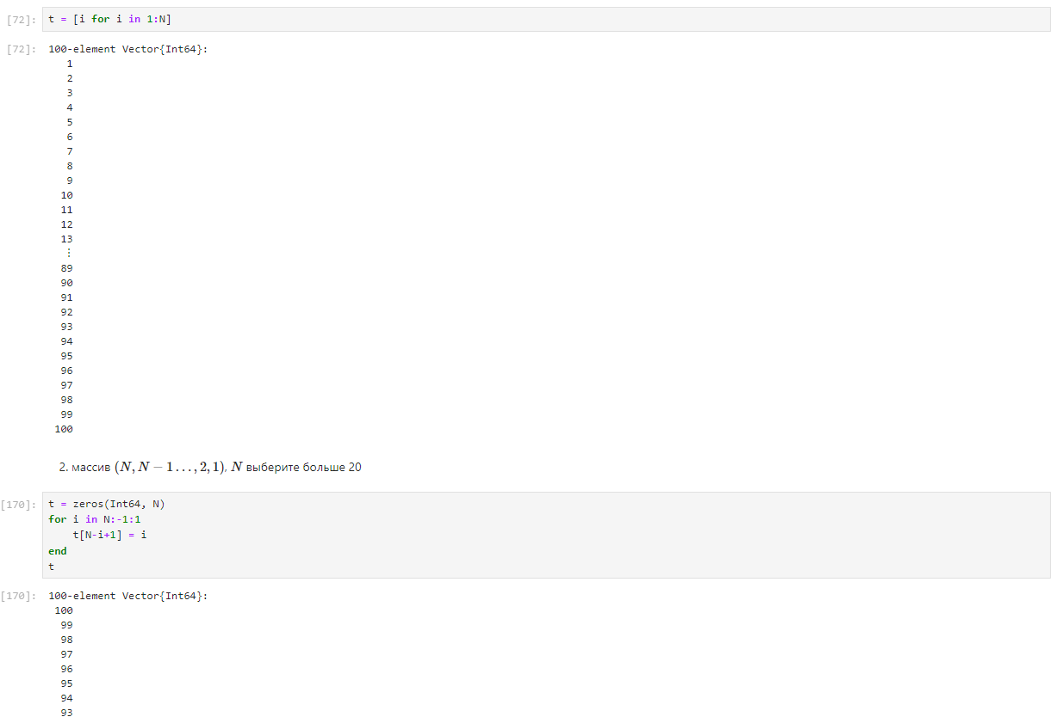

Массивы для пункта 3 (2)

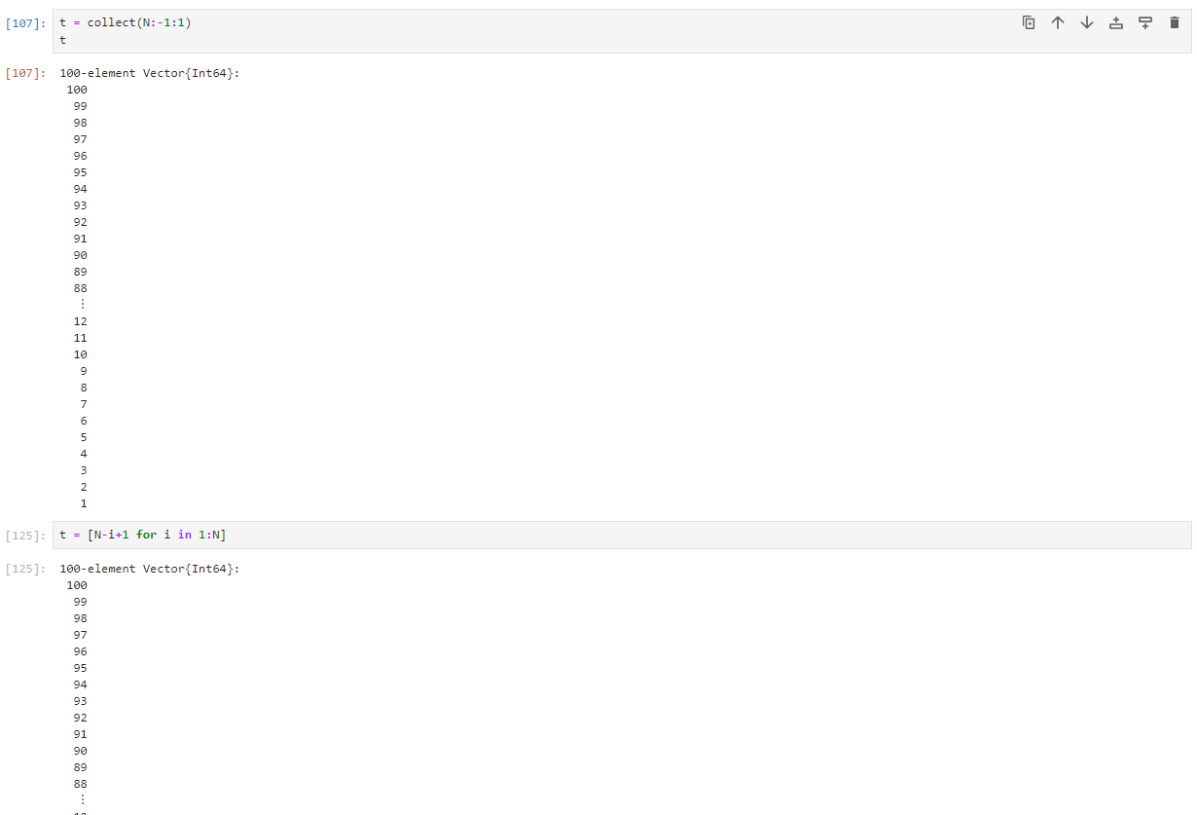

Массивы для пункта 3 (3)

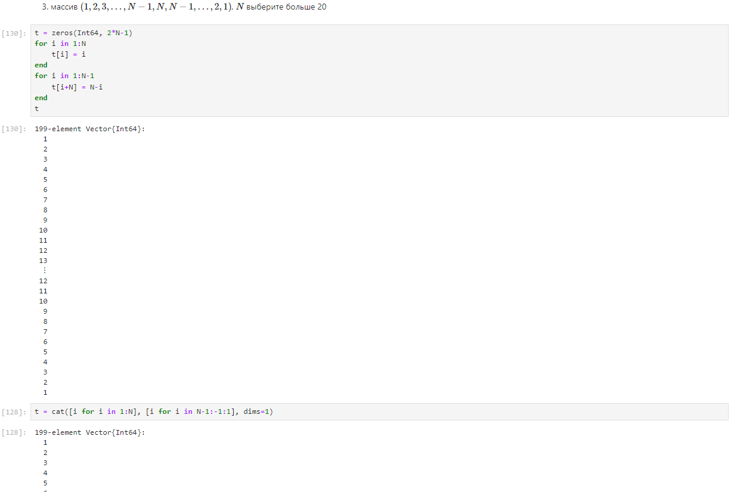

Массивы для пункта 3 (4)

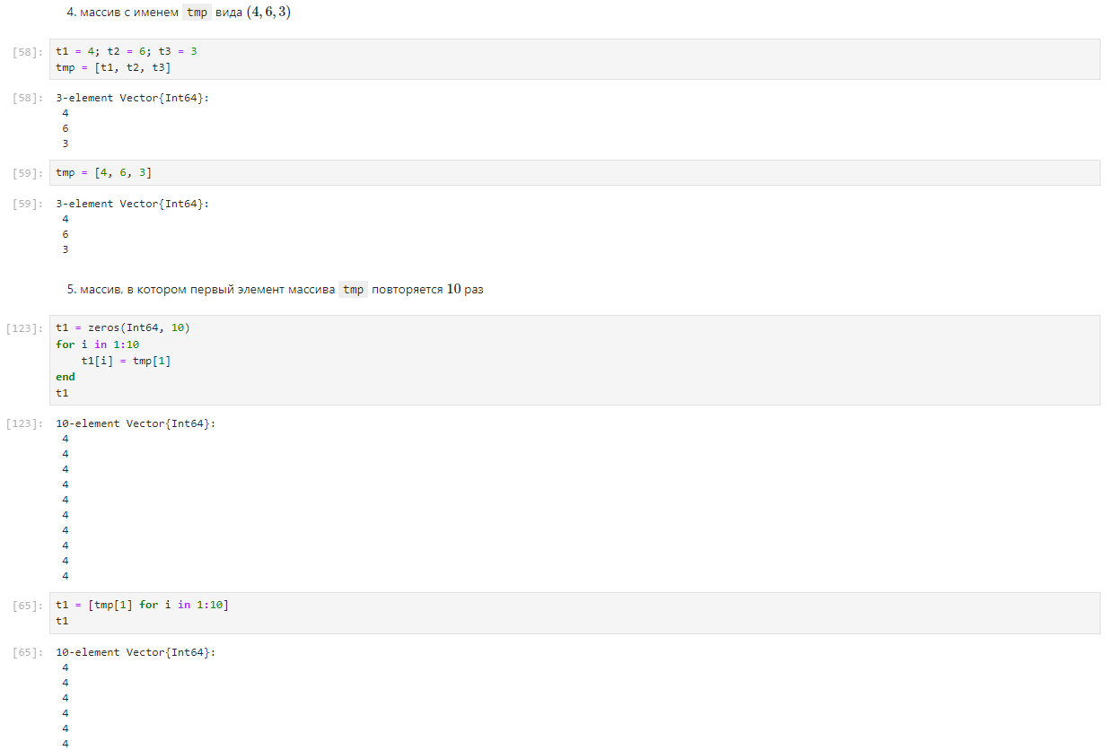

Массивы для пункта 3 (5)

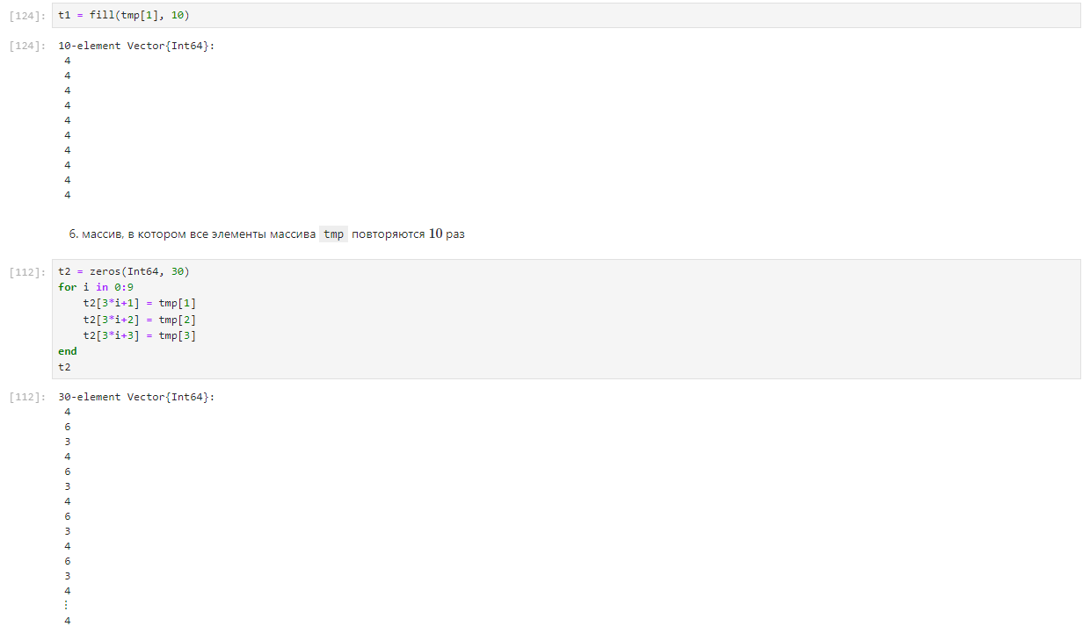

Массивы для пункта 3 (6)

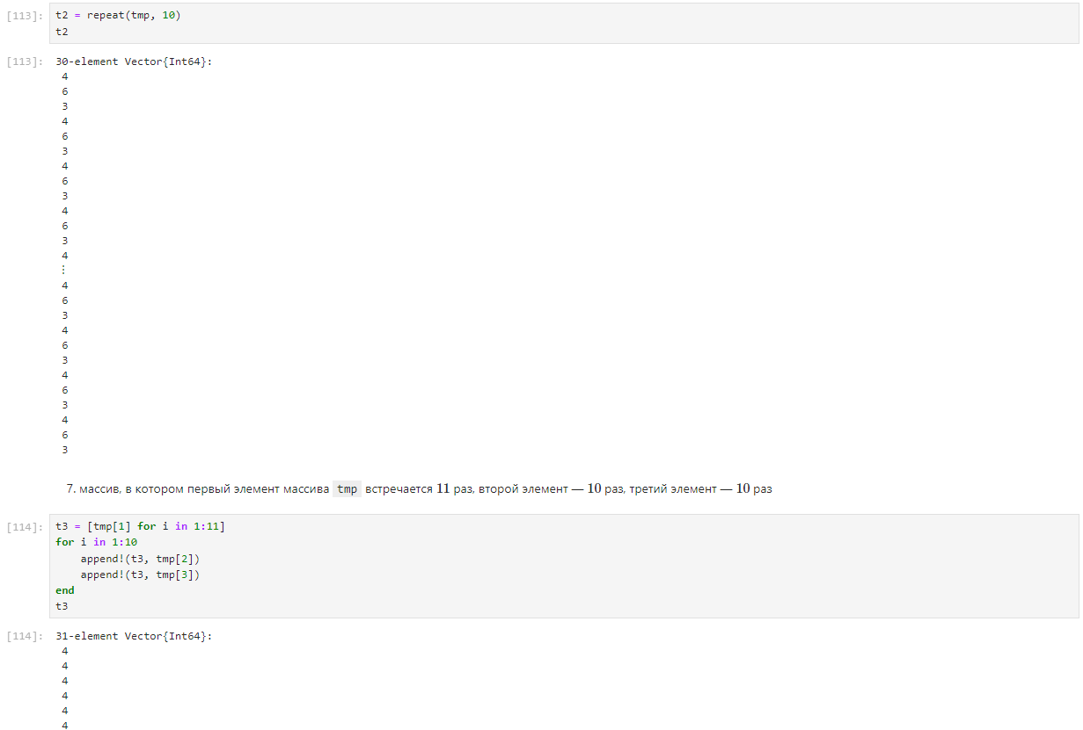

Массивы для пункта 3 (7)

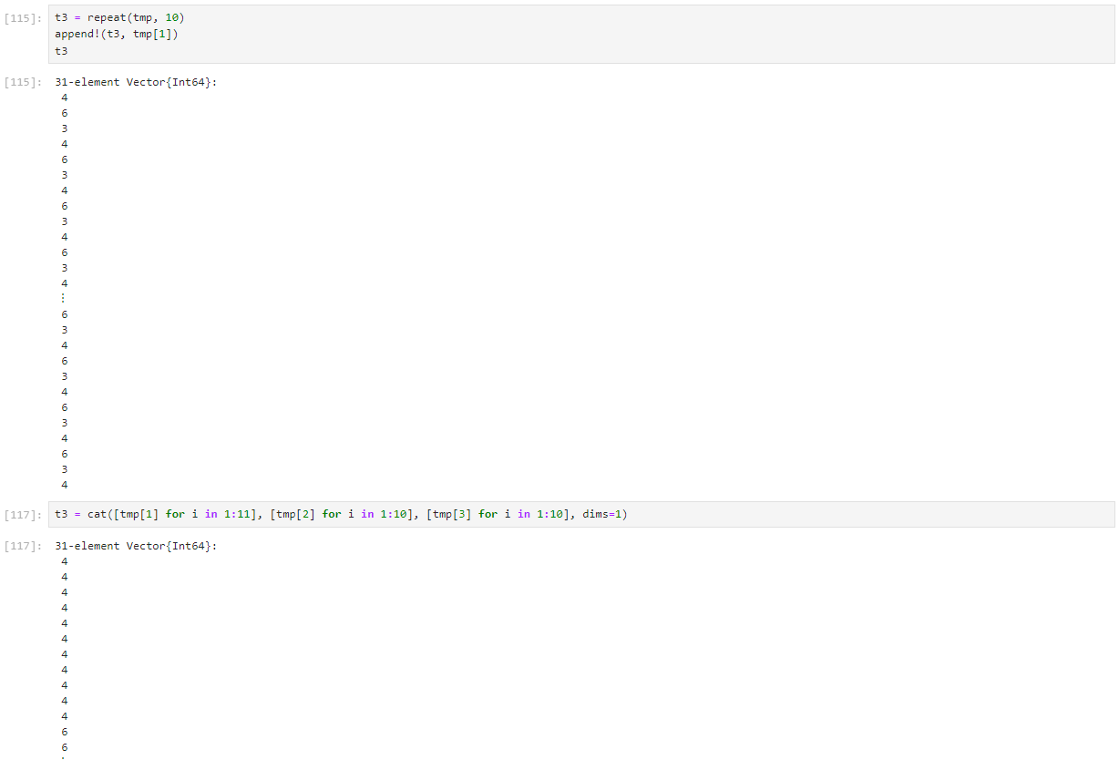

Массивы для пункта 3 (8)

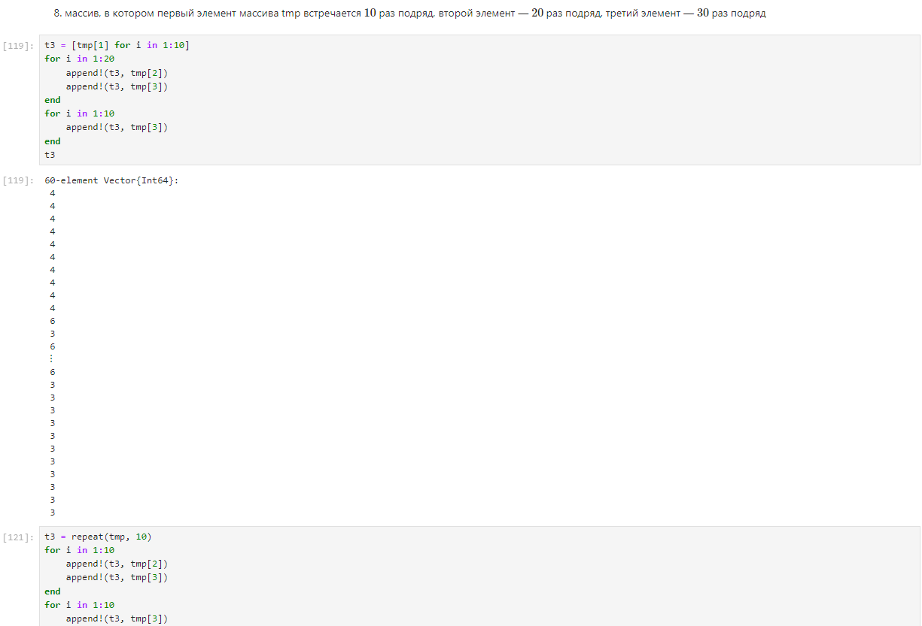

Массивы для пункта 3 (9)

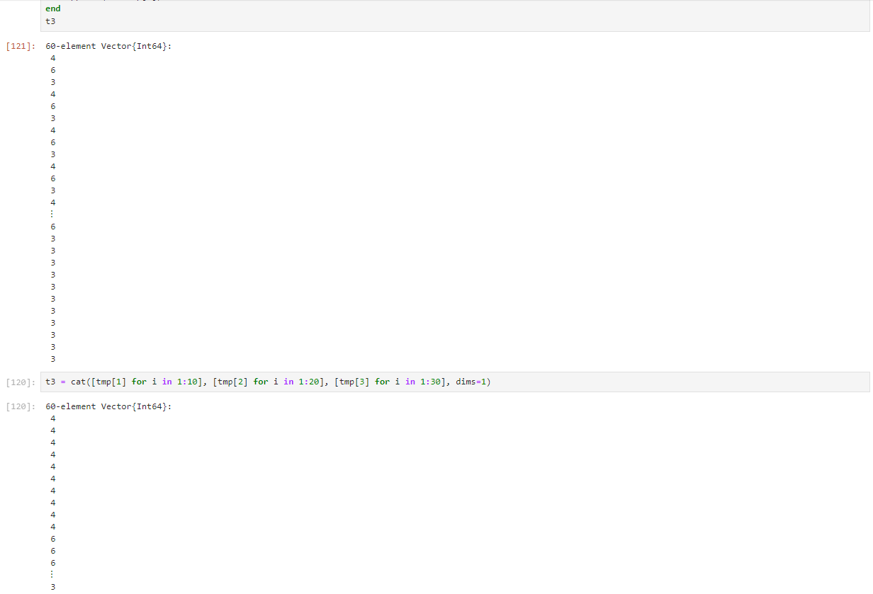

Массивы для пункта 3 (10)

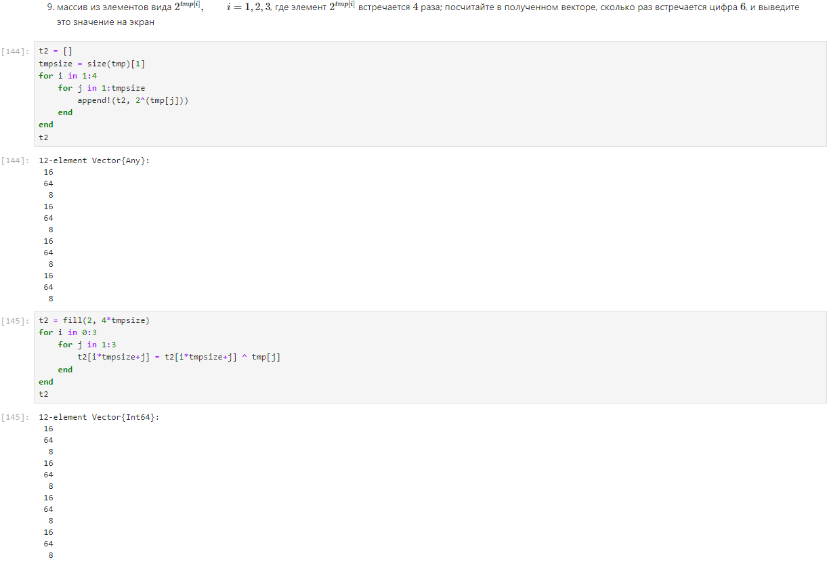

Массивы для пункта 3 (11)

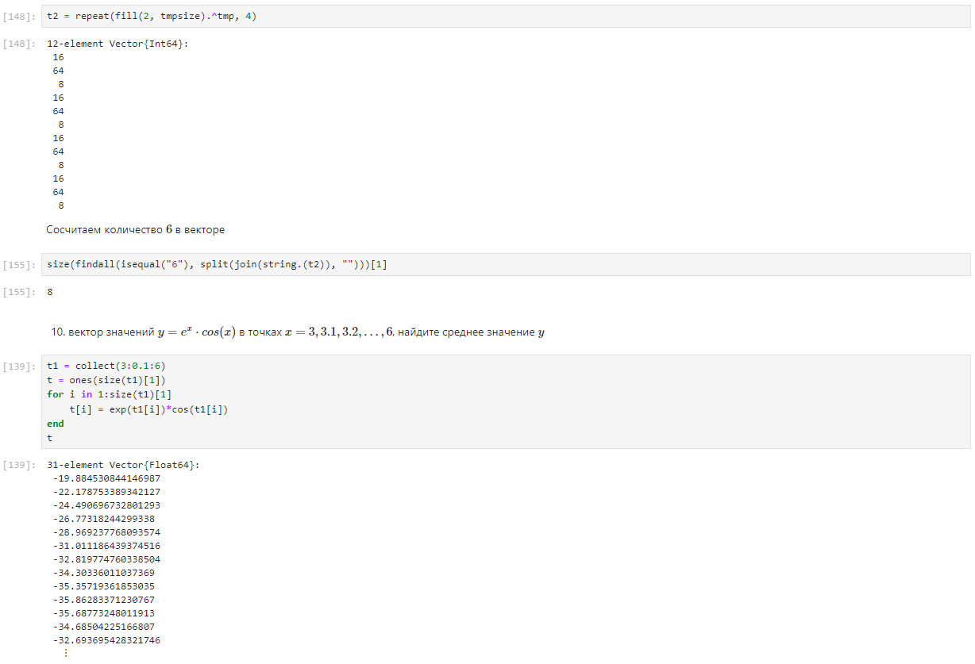

Массивы для пункта 3 (12)

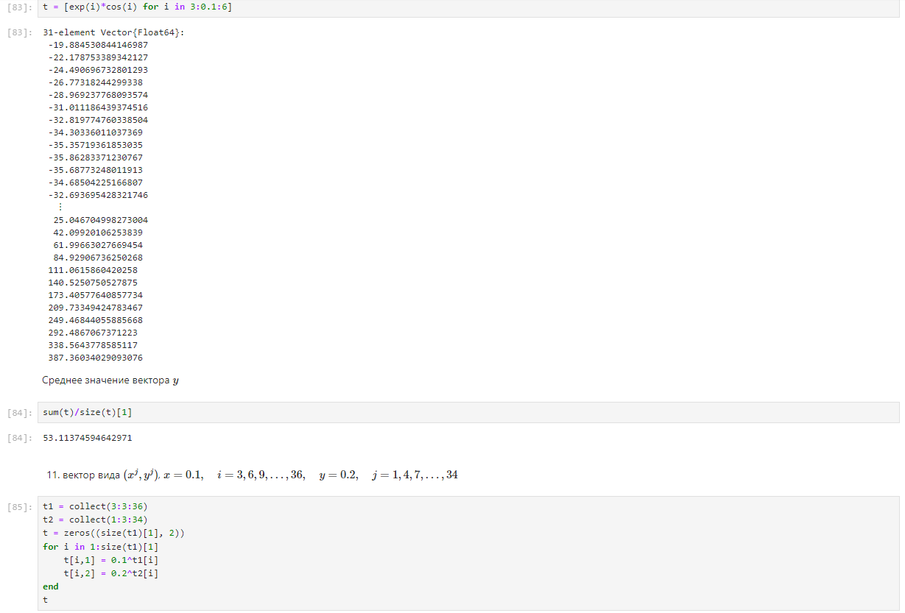

Массивы для пункта 3 (13)

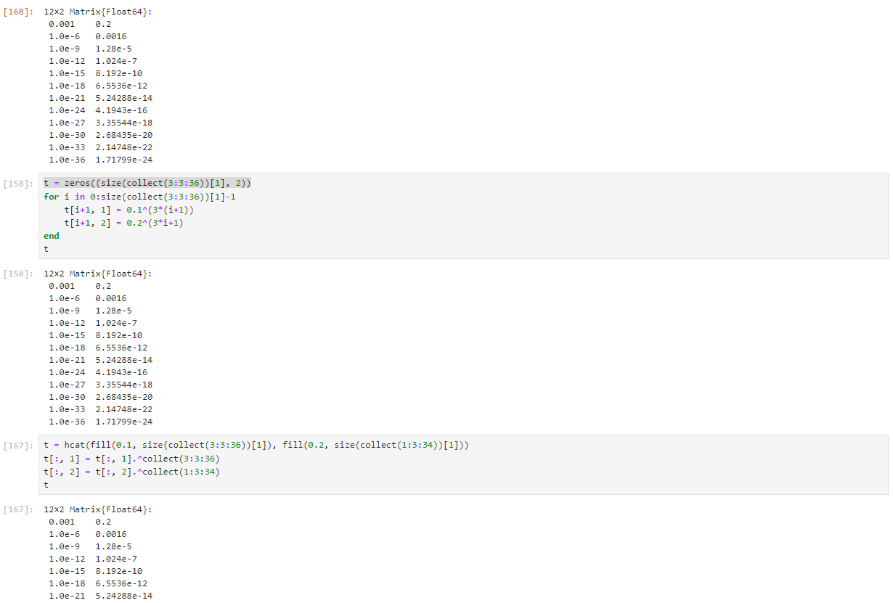

Массивы для пункта 3 (14)

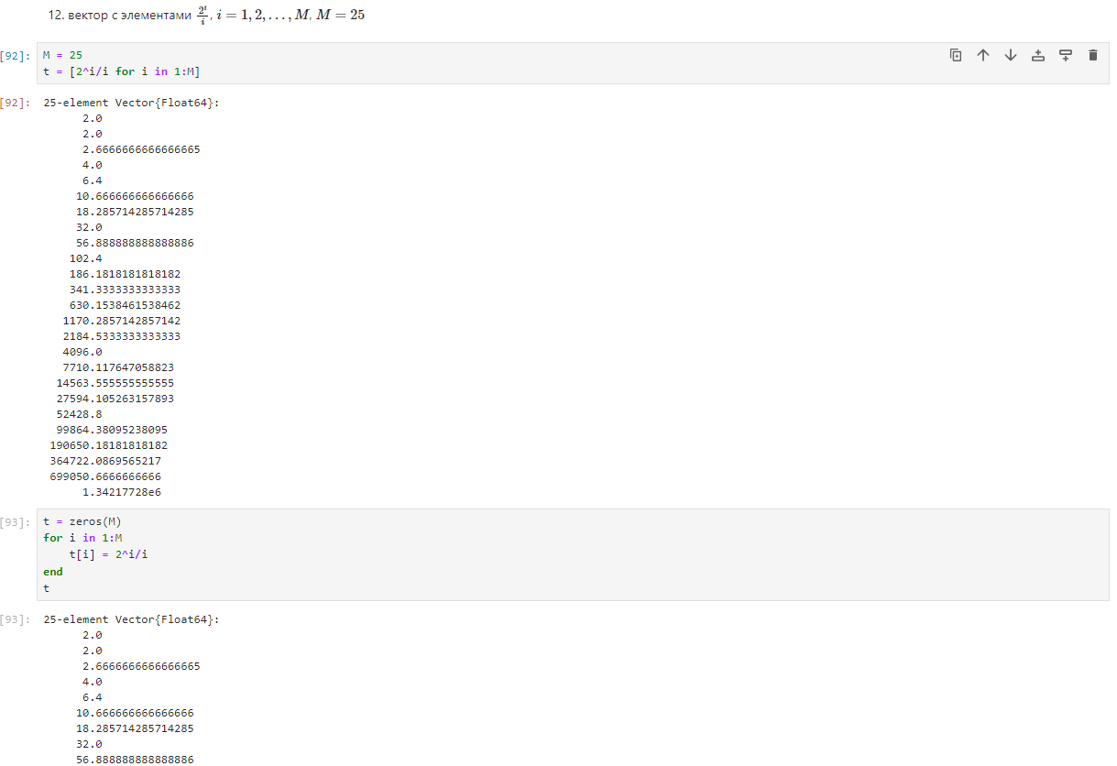

Массивы для пункта 3 (15)

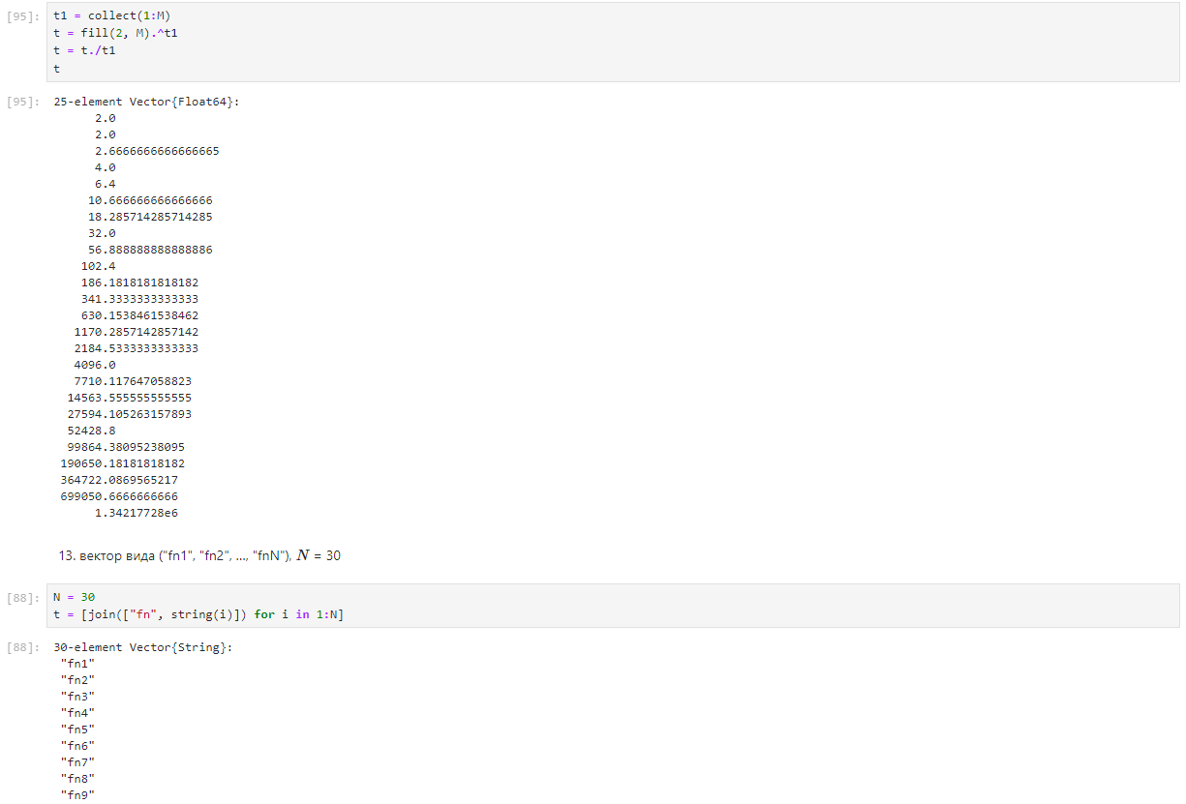

Массивы для пункта 3 (16)

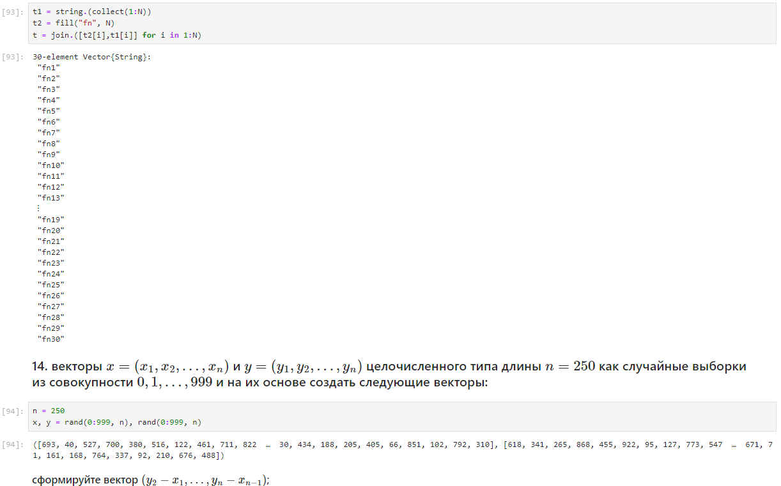

Массивы для пункта 3 (17)

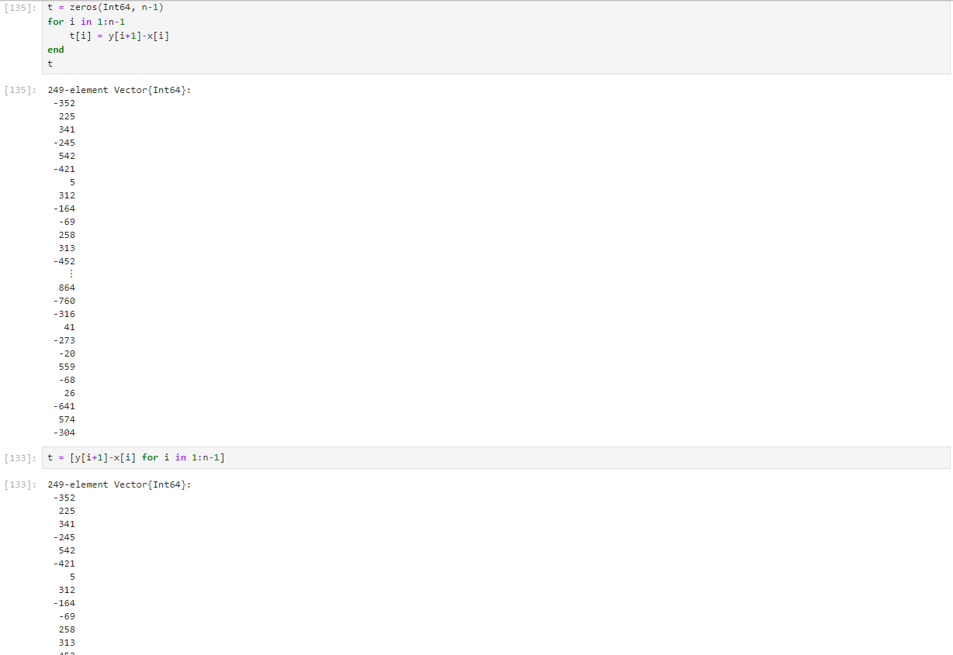

Массивы для пункта 3 (18)

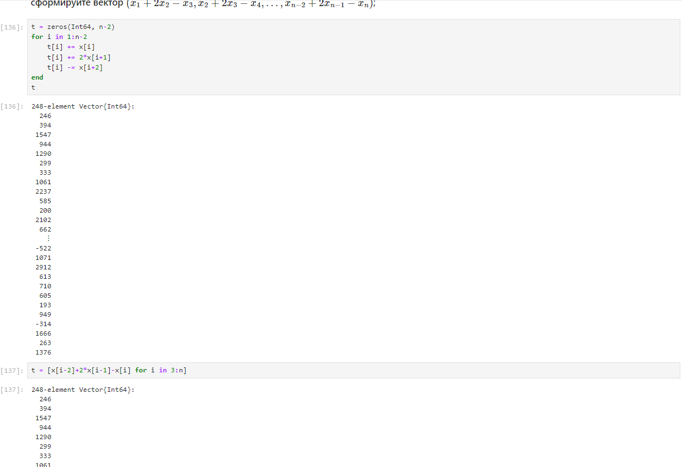

Массивы для пункта 3 (19)

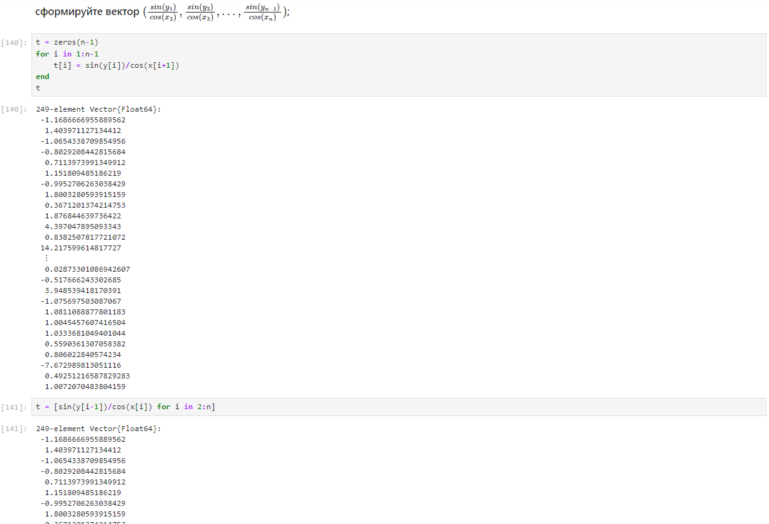

Массивы для пункта 3 (20)

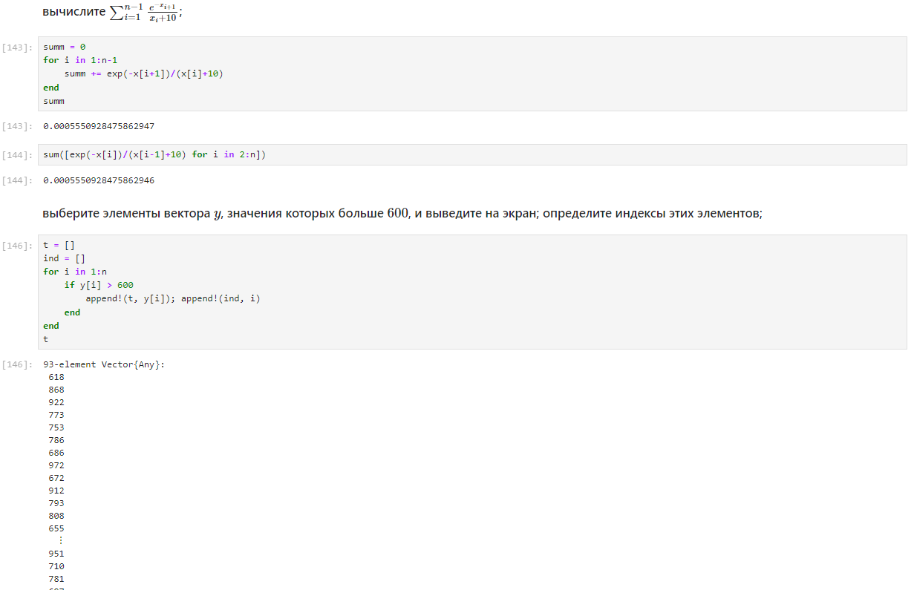

Массивы для пункта 3 (21)

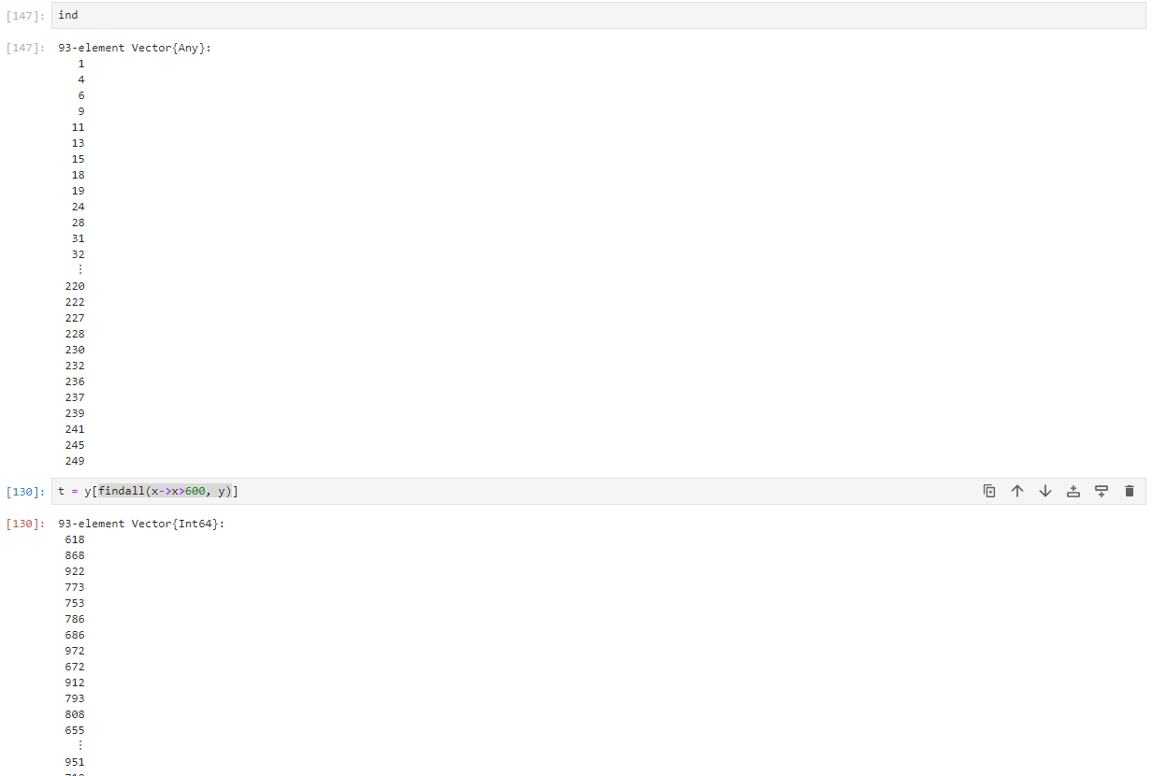

Массивы для пункта 3 (22)

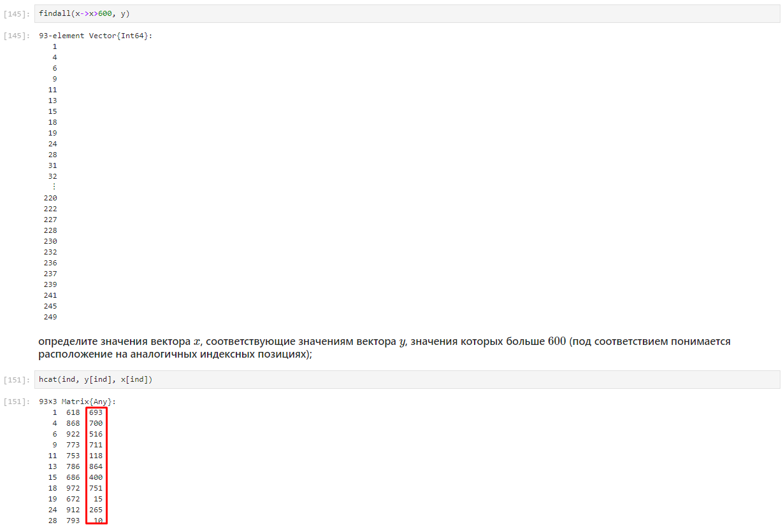

Массивы для пункта 3 (23)

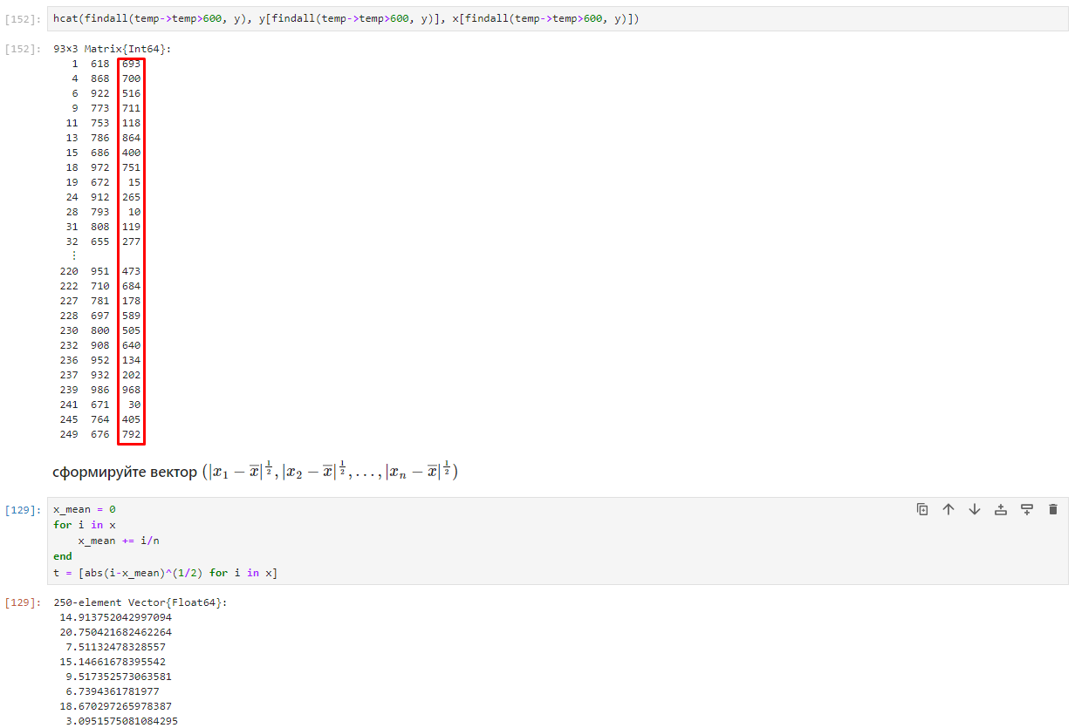

Массивы для пункта 3 (24)

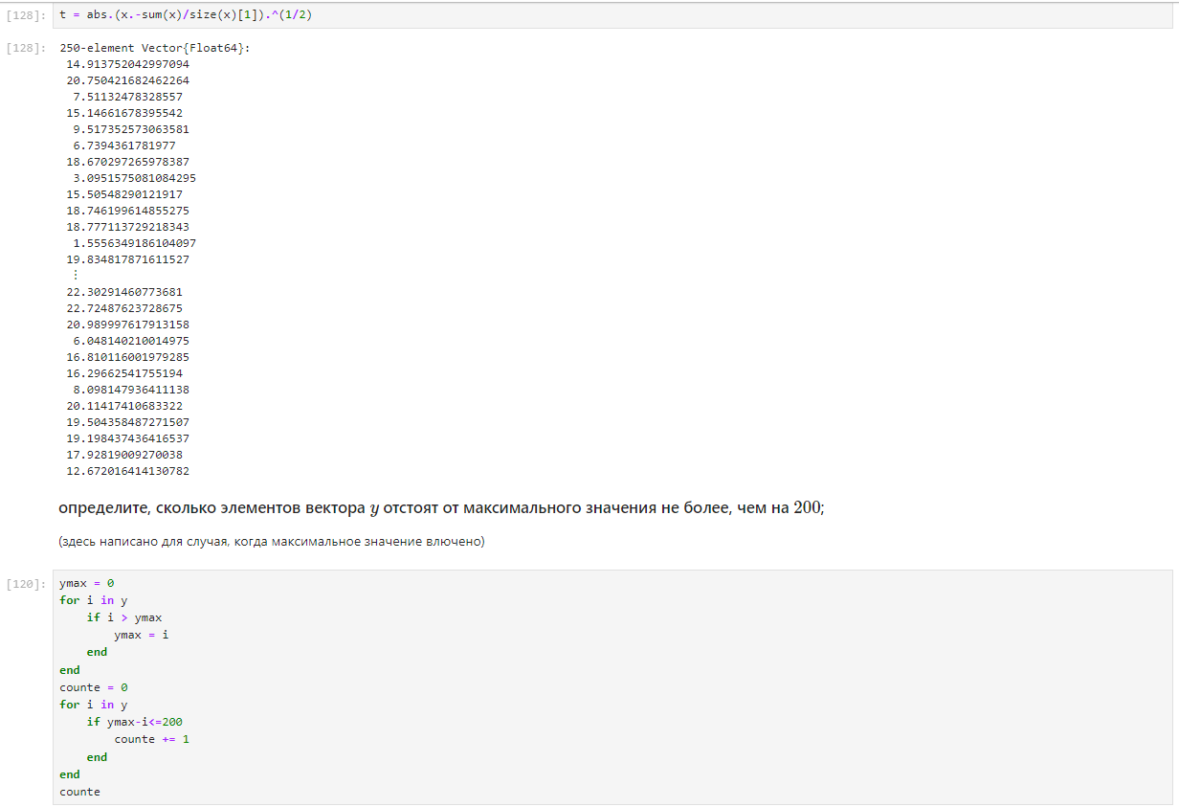

Массивы для пункта 3 (25)

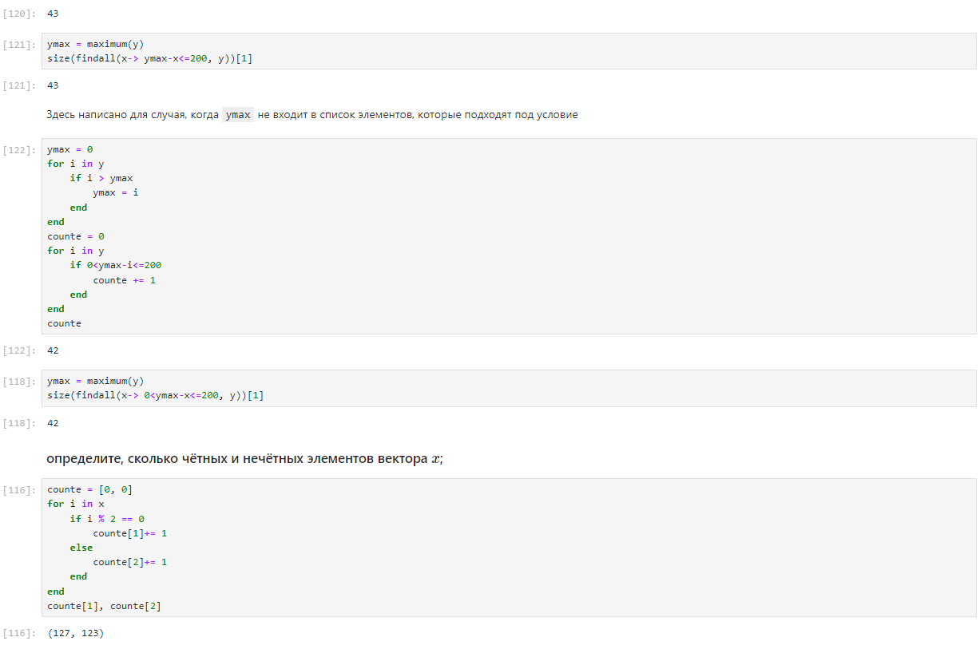

Массивы для пункта 3 (26)

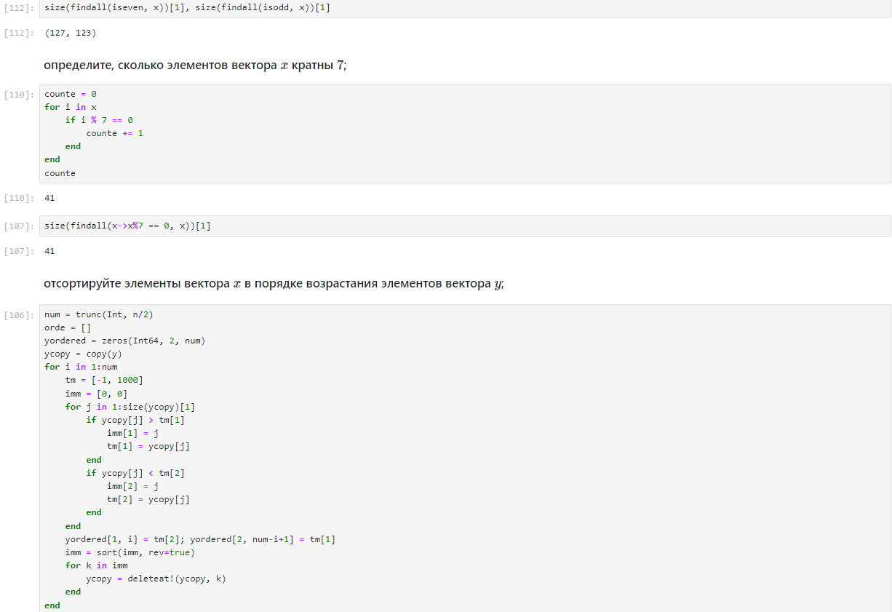

Массивы для пункта 3 (27)

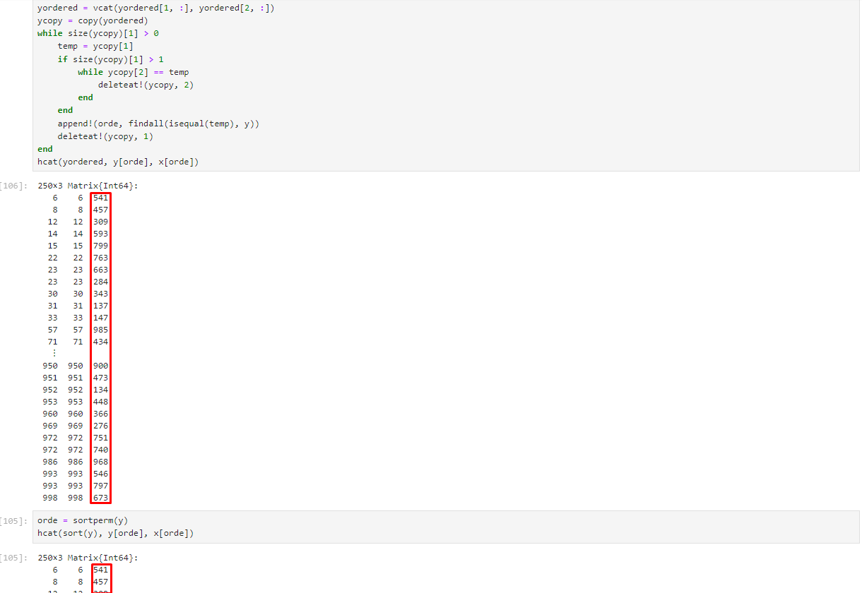

Массивы для пункта 3 (28)

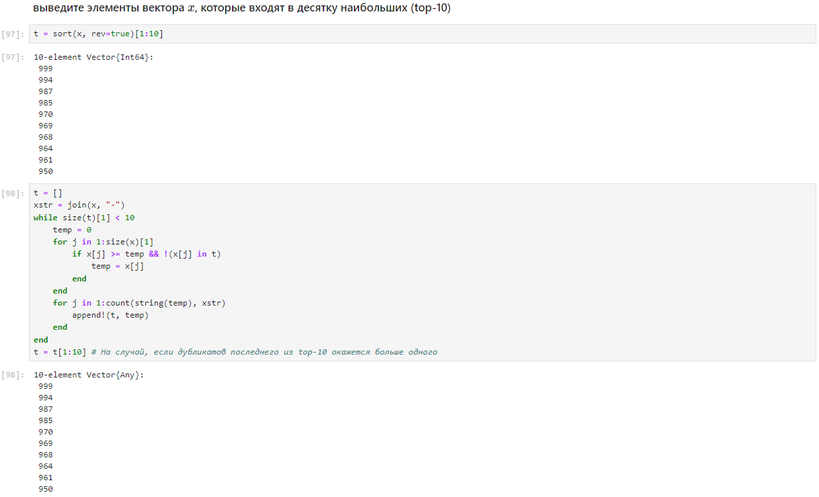

Массивы для пункта 3 (29)

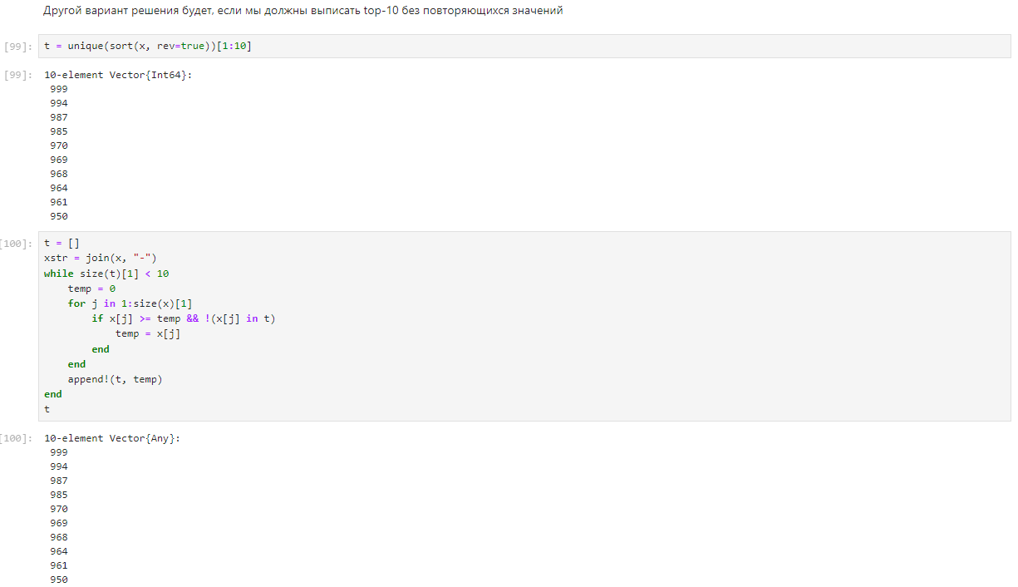

Массивы для пункта 3 (30)

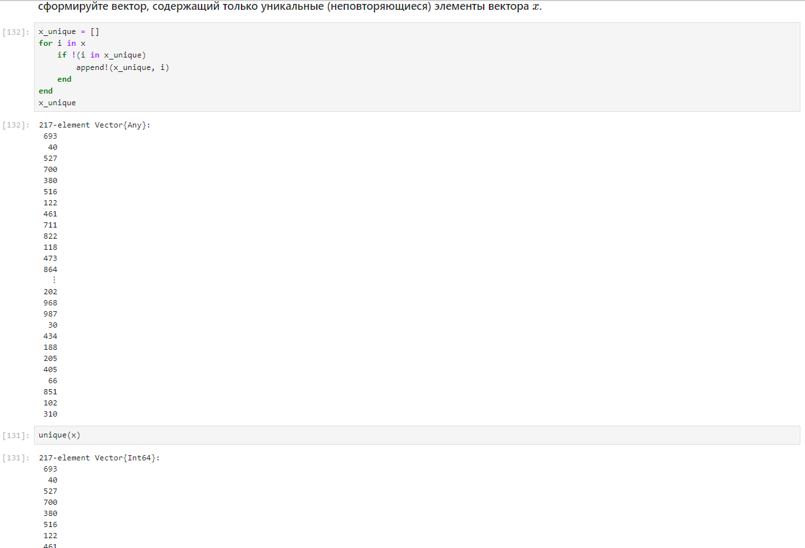

Массивы для пункта 3 (31)

1. Создать массив квадратов натуральных чисел от 1 до 100 (??)

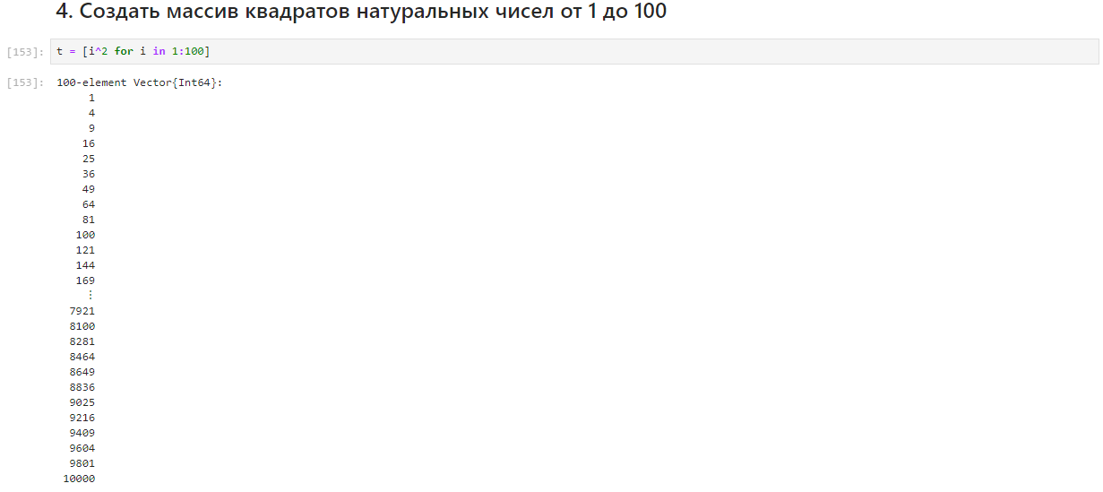

Массив натуральных чисел

1. С помощью пакета Primes сгенерировать массив первых 168 простых чисел, определим 89-е простое число, создадим срез массива с 89-го по 99-й элементов (??)

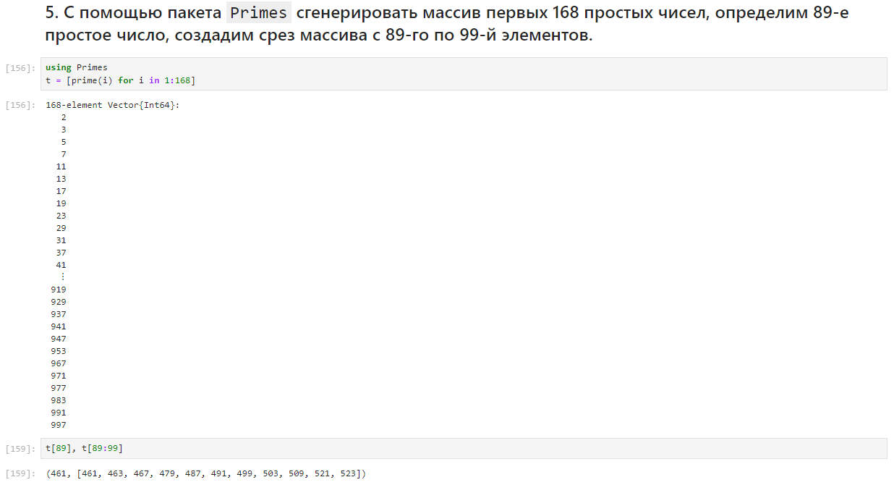

Работа с простыми числами

1. Реализовать формулы (??, ??)

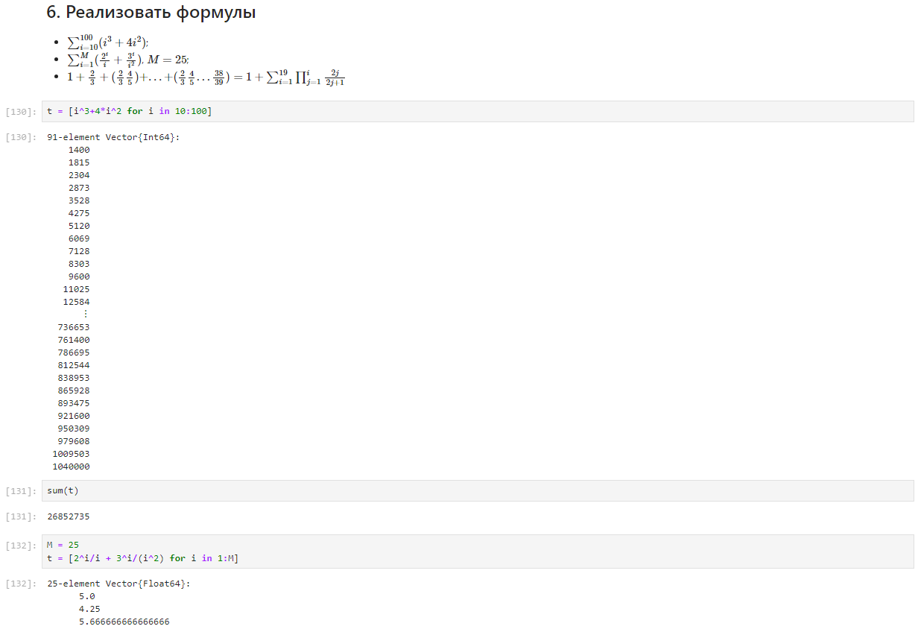

Вычисление выражений (1)

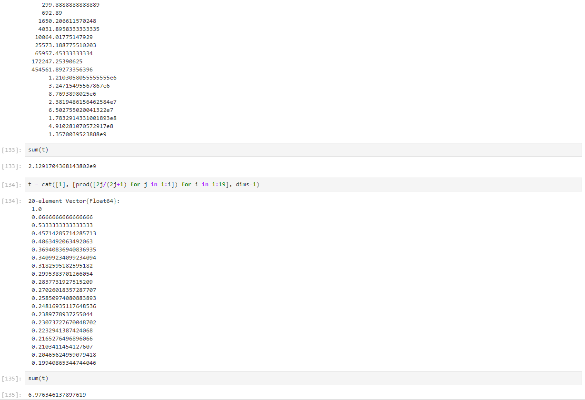

Вычисление выражений (2)

# 4 Выводы по проделанной работе

## 4.1 Вывод

В результате выполнения работы мы изучили несколько структур данных, реализованных в Julia, и научились применять их и операции над ними для решения задач.

Были записаны скринкасты выполнения и защиты лабораторной работы.

Ссылки на скринкасты:

* [Выполнение, Youtube](https://youtu.be/M99ajOiDJEI)
* [Выполнение, Rutube](https://rutube.ru/video/16e589900388d33c8c5c872209de6635)
* [Защита презентации, Youtube](https://youtu.be/xZljAOs4-QU)
* [Защита презентации, Rutube](https://rutube.ru/video/1cf0c1d791e26feb36e21af028e006f3)

# Список литературы

1. Лабораторная работа № 2 [Электронный ресурс]. Российский Университет Дружбы Народов имени Патрису Лумумбы, 2023. URL: <https://esystem.rudn.ru/mod/resource/view.php?id=1069831>.